# Инструкция по развертыванию и использованию приложения

Проект выполнен с применением технологий:

Фреймворки – Spring MVC, JPA (JPQL)

Фронтенд – HTML, JSP

Сервер приложения – Apache Tomcat

БД - MySql

## *** 1 *** Загрузка проекта dirs_and_files

1 Клонирование удаленного репозитория

- Если через IDE, то вставить в необходимое окно для добавления удаленного репозитория:

<https://github.com/ifgen-it/dirs_and_files.git>

- Если через Git Bash, то ввести команду, находять при этом в папке, куда будет склонирован проект:

git clone https://github.com/ifgen-it/dirs_and_files.git

2 Открыть склонированный проект с помощью любой IDE, будет рассмотрена IDE IntelliJ IDEA.

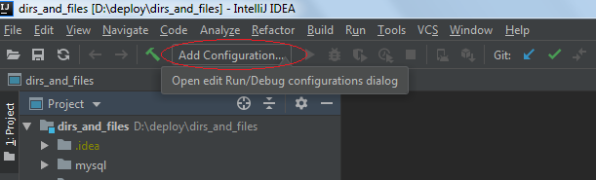

Выбрать слева сервер TomcatServer -> Local

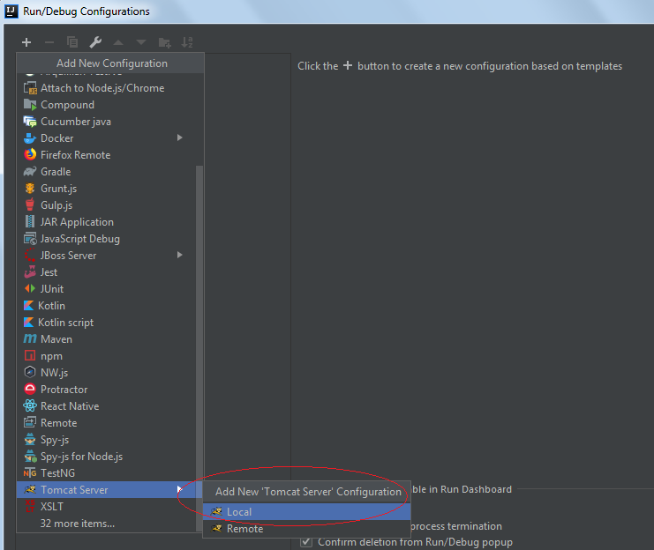

Ввести название конфигурации, например, Name: tomcat_dirs_and_files

На вкладке Deployment справа нажать на + и выбрать Artifact:

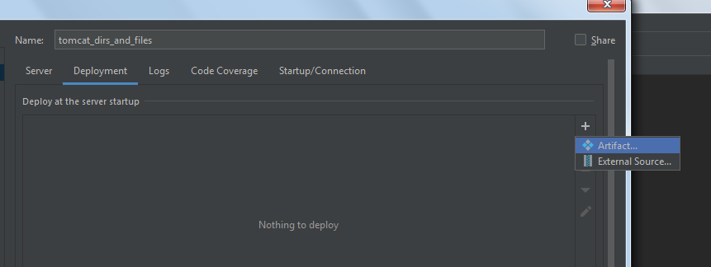

Далее в окне выбрать вариант, который war exploded и нажать OK:

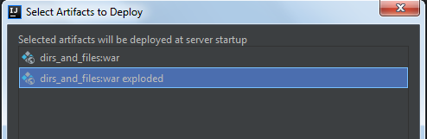

После этого на вкладке Deployment в поле Application context устновить просто /. Это будет корневой путь сайта в строке браузера после localhost:port.

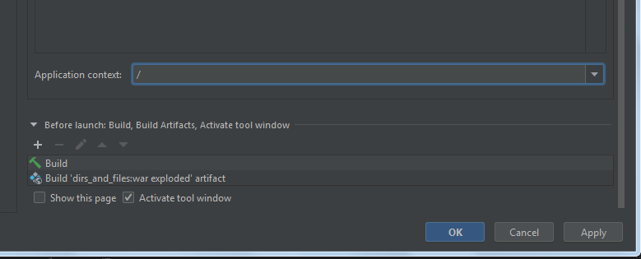

На вкладке Server проверить, что URL = http://localhost:8080/

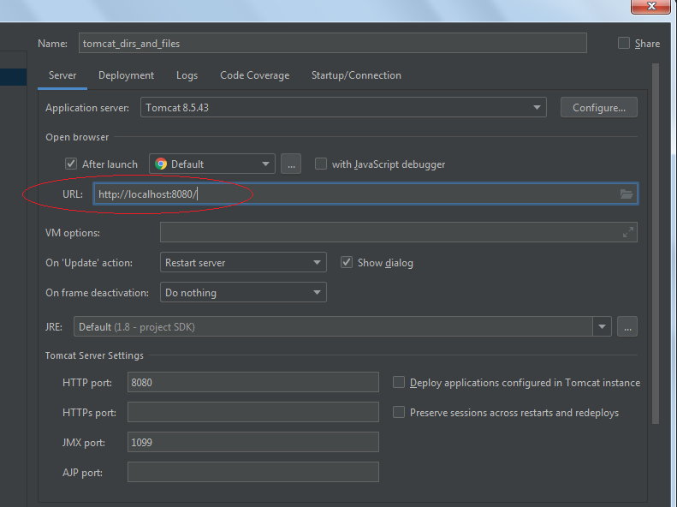

Нажимаем OK, после этого появится готовая конфигурация – tomcat_dirs_and_files и можно будет запускать проект с помощью зеленого треугольника. Но запускать еще рано, нужно настроить сервер БД -> смотри следующий шаг.

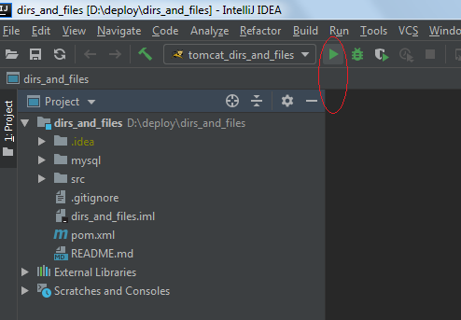

Дополнительно нужно папку resources пометить в качестве ресурсов, чтобы ресурсы автоматически в ней искались:

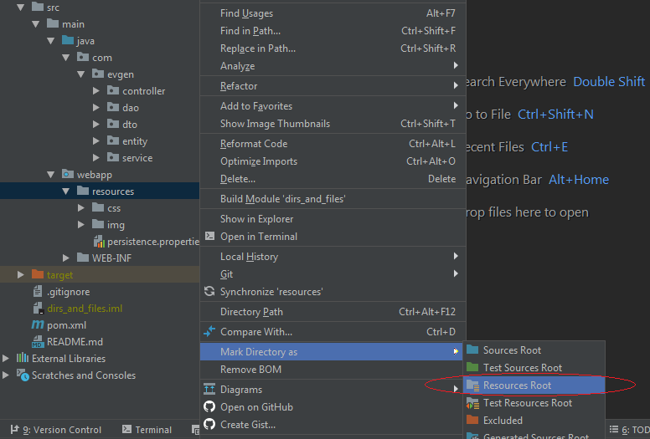

## *** 2 *** Установка сервера БД MySql

1 Необходимо скачать и установить сервер БД MySql, следуя инструкциям доступным в сети интернет. Нужно будет завести учетную запись логин/пароль: admin/admin.

2.1 Создание БД используя диаграмму (далее будет другой способ, с помощью скрипта sql)

Открыть приложение, идущее в поставке с сервером, MySql Workbench, выбрать пункт в меню слева Models и нажать на кнопку Открыть:

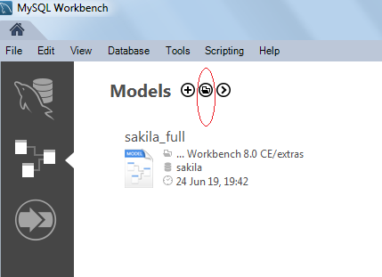

Далее выбрать файл с диаграммой БД, который находится в скачанном репозитории:

D:\deploy\dirs_and_files\mysql\dirs_and_files_diagram.mwb

Откроется диаграмма БД, состоящая из двух таблиц:

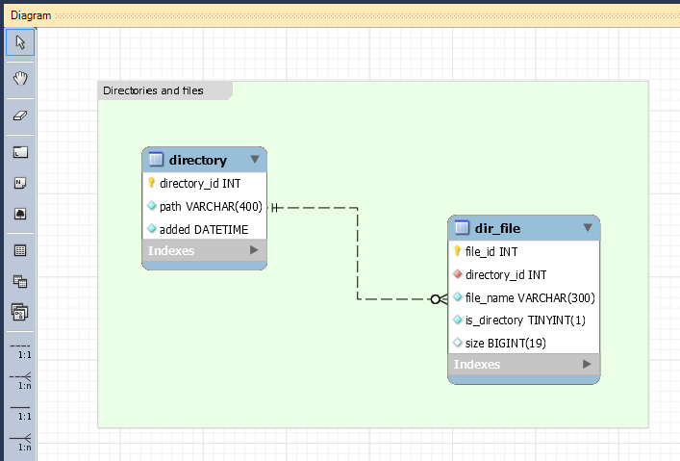

Таблицы можно здесь модернизировать при желании, но не нужно.

Для создания схемы БД, с которой можно будет работать надо это сделать, нажав на пункт в меню ForwardEngeneering:

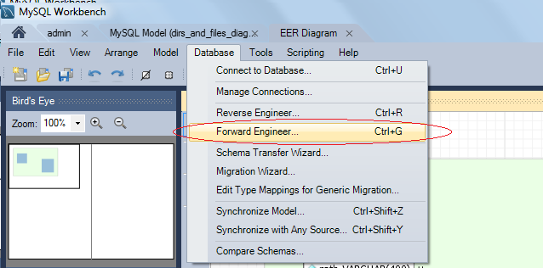

Далее следуем инструкциям помощника, убедившись, что выбрано в начале выбрано Stored Connection: admin

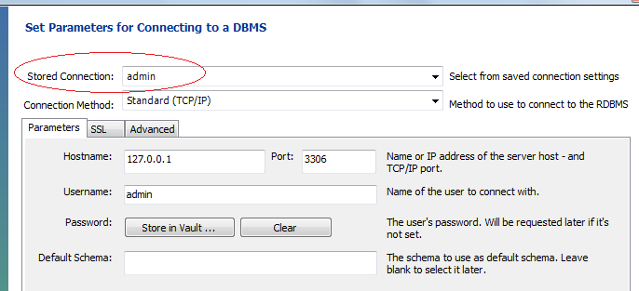

Щелкаем Next до конца и должны увидеть в последнем окне:

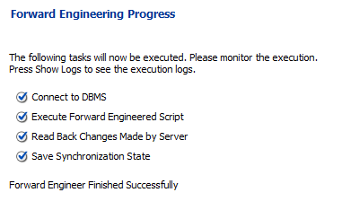

Схема БД создана, можно её увидеть, зайдя через панель администратора. Выбрав в контекстном меню созданной схемы dirs_and_files_db - Set as Default Schema, можно писать запросы без указания схемы в окне справа:

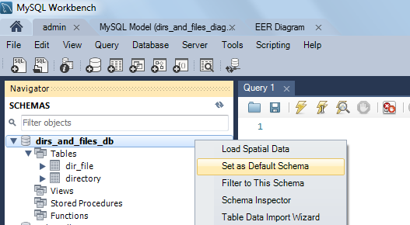

2.2. Создание БД с помощью скрипта sql

С помощью кнопки открыть скрипт выбираем файл:

D:\deploy\dirs_and_files\mysql\sql\create_db.sql

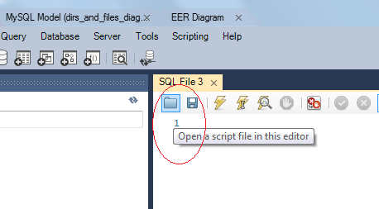

После загрузки скрипта:

1 – нажимаем выполнить скрипт

2 – нажимаем обновить

3 – убеждаемся, что создалась схема dirs_and_files_db

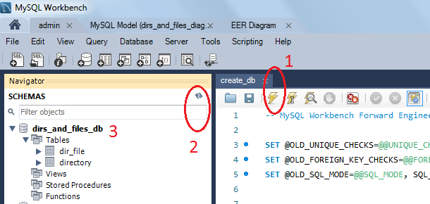

База данных готова к работе совместно с сервером приложений, можно его запускать из IDE, нажав зеленую кнопку:



## *** 3 *** Работа с приложением

1 На первой вкладке при начальном запуске не будет директорий, т.к. БД пустая:

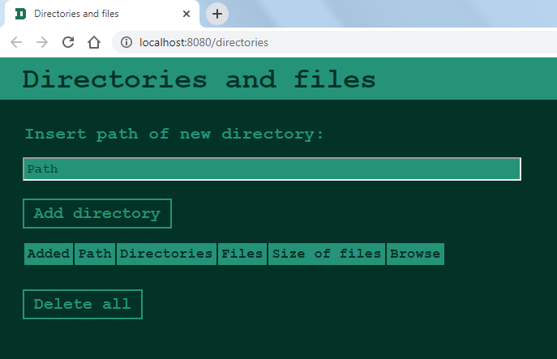

Чтобы добавить директорию, нужно вставить её путь в поле, где написано Path и нажать на кнопку Add directory. Таким образом можно вставлять директории, а с помощью кнопки Delete all все директории будут удалены. При добавлении директорий о них отображается соответствующая информация о том, что в них содержится:

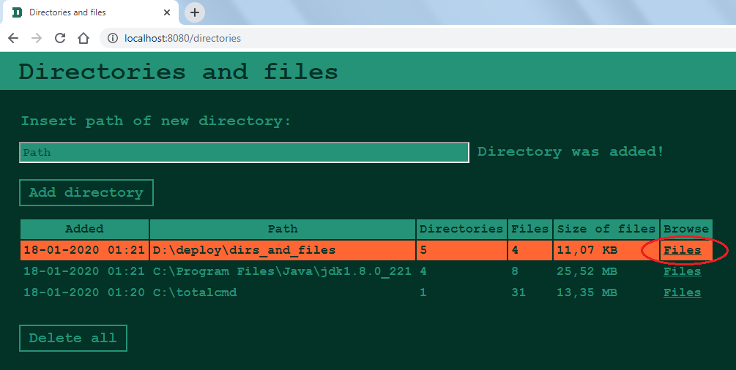

При наведении на строчку с директорией и нажатию на кнопку Files будет осуществлен преход в новое окно с поддиректориями и файлами внутри данной директории:

